Утверждаю.
Приказ № 87 от 28.08.2021г
Директор школы:
________ Этманова М.В.

КАЛЕНДАРНЫЙ УЧЕБНЫЙ ГРАФИК

Муниципального бюджетного общеобразовательного учреждения
«Оноприеновская основная общеобразовательная школа
Кувандыкского городского округа Оренбургской области»
для 5-9 классов

на 2021 – 2022 учебный год.

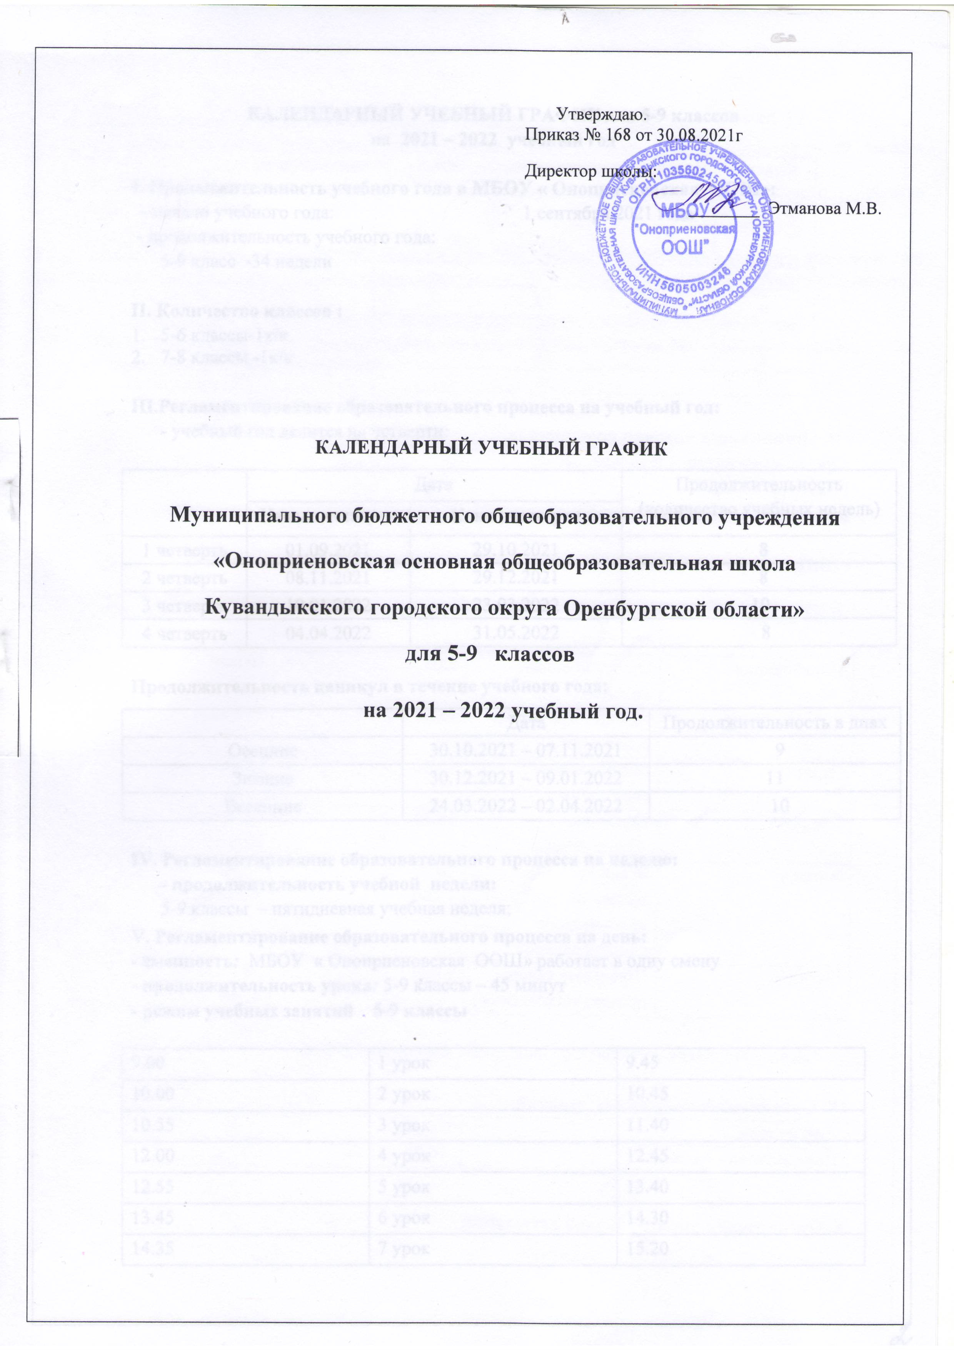

КАЛЕНДАРНЫЙ УЧЕБНЫЙ ГРАФИК для 5-9 классов
на 2021 – 2022 учебный год

I. Продолжительность учебного года в МБОУ « Оноприеновская ООШ»:
- начало учебного года: 1 сентября 2021 года
- продолжительность учебного года:
5-9 класс -34 недели

II. Количество классов :
- 5-6 классы-1к/к
- 7-8 классы -1к/к

III.Регламентирование образовательного процесса на учебный год:
- учебный год делится на четверти:

 | Дата |  | Продолжительность  (количество учебных недель)
 | Начало четверти | Конец четверти
1 четверть | 01.09.2021 | 29.10.2021 | 8
2 четверть | 08.11.2021 | 29.12.2021 | 8
3 четверть | 10.01.2022 | 23.03.2022 | 10
4 четверть | 04.04.2022 | 31.05.2022 | 8

Продолжительность каникул в течение учебного года:
 | Дата | Продолжительность в днях
Осенние | 30.10.2021 – 07.11.2021 | 9
Зимние | 30.12.2021 – 09.01.2022 | 11
Весенние | 24.03.2022 – 02.04.2022 | 10

IV. Регламентирование образовательного процесса на неделю:
- продолжительность учебной недели:
5-9 классы – пятидневная учебная неделя;
V. Регламентирование образовательного процесса на день:
- сменность: МБОУ « Оноприеновская ООШ» работает в одну смену
- продолжительность урока: 5-9 классы – 45 минут
- режим учебных занятий 5-9 классы

9.00 | 1 урок | 9.45
10.00 | 2 урок | 10.45
10.55 | 3 урок | 11.40
12.00 | 4 урок | 12.45
12.55 | 5 урок | 13.40
13.45 | 6 урок | 14.30
14.35 | 7 урок | 15.20
VI. Максимальная нагрузка на неделю:

Классы | Недельная нагрузка в часах при 5 – дневной неделе
 | фактически | норма
5 | 29 | 29
6 | 30 | 30
7 | 32 | 32
8 | 33 | 33
9 | 33 | 33
VII. Организация питания школьников.
Организация питания школьников:
1 Завтрак: 10.45
2 Завтрак: 12.45(по возможности родителей)

VIII.Циклограмма работы школы

День недели | Название мероприятия* | Начало | Продолжительность
Понедельник | Общешкольная линейка  Административные  совещания | 9.00  15.30 | 10 мин.  45 минут
Вторник | Методические совещания | 15.30 | 60 мин.
Среда | Педсовет,  Совет школы | 15.30 | 60 минут  40 минут
Четверг | Всеобуч,  заседания ученического самоуправления | 16.00  16.00 | 45 мин.  40 минут
Пятница | Школьные вечера, праздники(классные) | 17.00 | 30 мин.  45-60 мин.

*Все мероприятия проходят с соблюдением дистанции 1,5-2 м.

IX. Организация кружковых занятий.
Дни недели | Время
Понедельник - пятница | 16.00 – 18.00

X. Организация промежуточной аттестации
Промежуточная аттестация в 5-9 классах проводится в соответствии:
- с Законом Российской Федерации «Об образовании в Российской Федерации» от 29 декабря 2012 года № 273-ФЗ часть 1 статья 58
- с Федеральным государственным образовательным стандартом основного общего образования,
- с Уставом школы,
- с «Положением о формах, периодичности и порядке текущего контроля ,успеваемости и промежуточной аттестации обучающихся» (принято педагогическим советом пр. № 67 от 31.12.2015 г. и утверждено приказом директора № 28 от 31.12. 2015г.)
Обучающиеся 5-9 классов проходят промежуточную аттестацию с 16.05.2022 г по 27.05.2022г, нормативы по лыжной подготовке сдают с 14.03.2022 г по 18.03.2022г, в формах, предусмотренных учебным планом.

